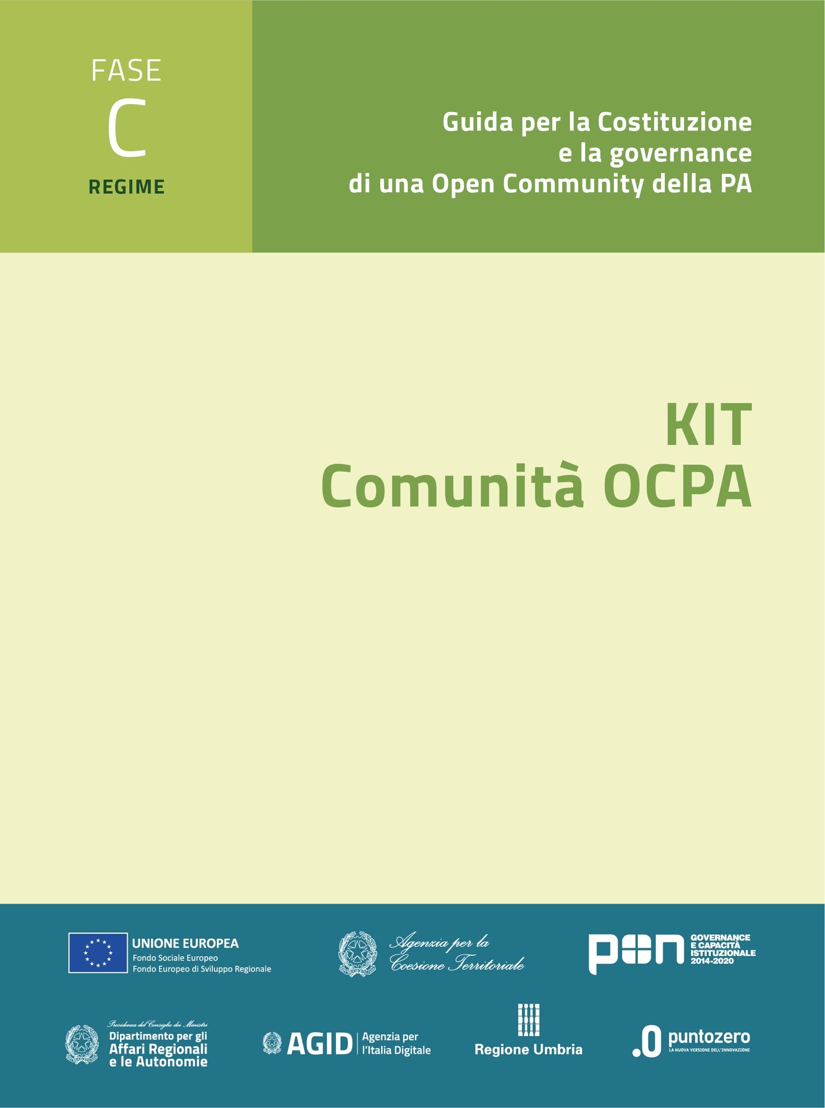

**Comunità OCPA**

**Il modello di REGIME di una Comunità**

**KIT di riuso Fase C – Strumenti amministrativi di utilità a regime della Comunità**

**C4. Strumenti amministrativi**

Versione: 1.0

Sommario

Premessa 3

1. Atti delle procedure per stabilizzazione del ruolo della Comunità 4

1.1. Atti di consolidamento dei servizi previsti per i membri 4

1.2. Atti di prassi amministrative nella gestione dei membri 6

1.3. Atti di prassi amministrativa per acquisizione di un riuso 8

1.4. Procedura di richiesta di riuso verso altra Amministrazione 9

1.5. Procedura di (*campo libero*) ……………………………………… 10

2. Strumenti a disposizione 11

3. Elenco dei soggetti che hanno operato sulla buona pratica 12

# Premessa

Il documento affronta l’ambito **amministrativo** nella **Fase di gestione a regime** di una Comunità all’interno di un percorso che attraversa le fasi del ciclo di vita che la caratterizzano: Costituzione (A), Realizzazione (B) e Gestione (C).

Il documento descrive gli strumenti amministrativi che la Comunità OCPA si è data per la gestione ordinaria del ruolo e della missione che ha messo a punto in fase di realizzazione. Questo aspetto porta poi ad analizzare, se pensato, il processo di revisione dei contenuti di ruolo e funzione della Comunità nel tempo, perché elemento critico di successo principale è proprio la capacità della Comunità stessa di adattarsi ai cambiamenti dovuti alle problematiche delle norme, delle funzioni, del digitale, del contesto dei membri e delle pratiche amministrative adottate, nonché delle esperienze messe in campo per dare risposte alle esigenze dei membri.

A riguardo i temi affrontati in questa parte nel percorso riguardano:

* Atti a procedure di regolamentazione della vita di Comunità
* Modelli amministrativi di interesse per la gestione del rapporto dei membri con la Comunità

## Atti delle procedure per la stabilizzazione del ruolo della Comunità

### Atti di consolidamento dei servizi previsti per i membri

Riguardano i procedimenti volti a consolidare i servizi, le risorse infrastrutturali tecnologiche e definire le indicazioni e le modalità di acquisizione (realizzazione in proprio, richiesta al mercato dei provider, accordi istituzionali, richiesta ai Cedenti delle pratiche a riuso, altro). Questi aspetti sono stati introdotti già nel documento B4 del KIT circa il rilascio a regime della Comunità, qui si consolidano nel contesto della problematica amministrativa nel tempo.

Relativamente a questi contenuti la Comunità ha operato individuando le opzioni amministrative consentite per le relative conseguenze procedurali (Vedi documento KIT C1).

Nella tabella sottostante è possibile individuare per le eventuali forniture più significative la formula organizzativa e/o economica definita e la relativa procedura Amministrativa.

Alla fine della compilata, potrà essere interessante andare a verificare la selezione prevalente della scelta per i vari servizi, che consente di avere una definizione sul tipo di Comunità adottata dai membri.

**Tabella dei tipi di prassi amministrativa adottata per consolidare i servizi di Comunità**

| **Necessità di gestione servizi di base** | **Scelta possibile dell’attore della soluzione** | **(X)** | **procedura Amministrativa necessaria** | **(X)** | **NOTE** | **Documentazione di supporto KIT** |
| --- | --- | --- | --- | --- | --- | --- |
| **Laboratorio delle soluzioni manutenzione riuso di cui comunità è Cedente** | * Fornitore esterno | A | * Gara di affidamento gestione * Accordo in convenzione P.A. | **1**  **2** |  |  |
| * Personale di Comunità | D | * Incarico con ordine di servizio * Affidamento in house * Altro | **3**  **4**  **5** |  |  |
| **Laboratorio delle soluzioni manutenzione riuso di cui comunità è Riusante** | * Fornitore esterno * Centro di Competenza * Cedente P.A. | A  B  C | * Gara di affidamento gestione * Accordo in convenzione P.A. | **1**  **2** |  |  |
| * Personale di Comunità | D | * Incarico con ordine di servizio * Affidamento in house * Altro | **3**  **2**  **5** |  |  |
| **Conferimento Servizio di Assistenza tecnico Sistemistica dell’infrastruttura ospitante SaaS (Cloud o ASP)** | * Fornitore esterno * Centro di Competenza * CED Ente * Fornitore Interno di Comunità | A  B  D  E | * Gara di affidamento gestione * Accordo in convenzione P.A. * Conferimento nel piano di gestione CED * Estensione contratto di fornitura | **1**  **2**  **6**  **7** |  |  |
| **Professionalità Hub di conoscenza** | * Personale esterno | A | * Gara società consulenza * Accordo in convenzione con Centro competenza | **1**  **2** |  |  |
| * Personale di Comunità | D | * Incarico con ordine di servizio * Affidamento in house * Altro | **3**  **4**  **5** |  |  |
| **Assistenza applicativa/funzionale degli uffici dell’Ente** | * Fornitore esterno * Centro di Competenza * Cedente P.A | A  B  C | * Gara affidamento gestione * Accordo in Convenzione P.A. | **1**  **2** |  |  |
| * Ufficio Ente | D | * Conferimento organizzativo interno | **3** |
| **Assistenza Help Desk I Livello** | * Fornitore esterno * Fornitore Interno di Comunità * Centro di Competenza * Cedente P.A | A  E  B  C | * Gara affidamento gestione * Accordo in Convenzione P.A. * Estensione contratto di fornitura | **1**  **2**  **7** |  |  |
| * Ufficio Ente | D | * Conferimento organizzativo interno | **3** |
| **Assistenza Help Desk II Livello** | * Fornitore esterno * Fornitore Interno di Comunità * Centro di Competenza * Cedente P.A | A  E  B  C | * Gara affidamento gestione * Accordo in Convenzione P.A. * Estensione contratto di fornitura | **1**  **2**  **7** |  |  |
| * Ufficio Ente o interno | D | * Conferimento organizzativo interno * Affidamento in house * Altro | **3**  **4**  **5** |
| **Consulenza e analisi applicativa di adeguamento** | * Fornitore esterno * Fornitore Interno di Comunità * Centro di Competenza * Cedente P.A. | A  E  B  C | * Gara affidamento gestione * Accordo in Convenzione P.A. * Estensione contratto di fornitura | **1**  **2**  **7** |  |  |
| * Ufficio Ente o interno | D | * Conferimento organizzativo interno * Affidamento in house * Altro | **3**  **4**  **5** |

**Tabella delle forniture prevalenti**

|  |  |  |  |  |
| --- | --- | --- | --- | --- |
| **Scelta** | **Numero volte scelta** | **Primo Tipo procedura prevalente** | **Secondo Tipo procedura prevalente** | **Note e considerazioni** |
| **A** |  |  |  |  |
| **B** |  |  |  |  |
| **C** |  |  |  |  |
| **D** |  |  |  |  |
| **E** |  |  |  |  |

### Atti di prassi amministrative nella gestione dei membri

Riguardano i procedimenti volti a gestire il rapporto tra membri e Comunità nel contesto dei diversi aspetti che possono interessare una Amministrazione nei confronti della Comunità. Questi atti sono necessari in fase di regime perché standardizzano e strutturano i comportamenti dei membri nelle diverse situazioni di seguito illustrate.

| **Tipo Procedura** | **Atti Bozza nel Kit di riuso**  *(Esempi)* | **Compilazione e/o invio** | **Nome file** |
| --- | --- | --- | --- |
| **Atto per la richiesta di adesione alla Comunità di Pratica del riuso** | | | |
| Richiesta di adesione alla Comunità di Pratica del riuso | *Lettera richiesta motivata comunità di pratica* | Richiedente |  |
| Proposta di adesione alla Comunità di pratica del riuso | *Allegato “tecnico” per la delibera di adesione* | Comunità |  |
| Comunicazione Profilo e servizi Associato | *NO* | Richiedente |  |
| Convenzione tra le Amministrazioni per la collaborazione in seno alla Comunità | *Atti Convenzioni definite con altre Amministrazioni* | Congiunta |  |
| Piano investimenti annuale a carico del membro per i servizi richiesti | *Atti allegati alle Convenzioni definite con altre Amministrazioni* | Richiedente  Comunità |  |
| Delibera di adesione del riusante alla Comunità di pratica | *Documento Format* | Richiedente |  |
| **Atti di richiesta di attivazione di servizi da parte di un membro e di attivazione da parte della Comunità (Laboratorio o Hub di conoscenza)** | | | |
| Guida contenuti e servizi presenti nella Comunità | *Documenti descrittivi per tema di servizio* | Comunità |  |
| Richiesta Servizi del Laboratorio di Comunità | *Richiesta motivata* | Richiedente |  |
| Risposta del Laboratorio di Comunità con proposta | *Atto di proposta* | Comunità |  |
| Atto Amministrativo di accettazione della proposta | *Ordine di accettazione* | Richiedente |  |
| Esecuzione della delibera/determina con le motivazioni di scelta | *Determina di acquisizione Servizi da Comunità* | Richiedente |  |
| Convenzione a contrarre fornitura da parte del laboratorio | *Convenzione tipo per il servizio* | Congiunta |  |
| **Atti di supporto alla designazione di un fornitore esterno per un nuovo servizio richiesto da un membro** | | | |
| Specifiche dei servizi tecnici di supporto alla gestione | *Documenti descrittivi per tema di servizio* | Comunità |  |
| Capitolato tecnico di specifiche dei servizi richiesti | *Documento descrittivo* | Comunità |  |
| Relazione di accettazione dei requisiti e delle specifiche tecniche | *Atto delibera/determina di accettazione* | Richiedente |  |
| Richiesta di offerta dei servizi tecnici per gestione della soluzione | *Atto di supporto a trattativa diretta* | Comunità |  |
| Richiesta Servizi tecnici per il MEPA/CONSIP | *Atto supporto procedura* | Comunità |  |
| Contratto di servizio | *Atto di formalizzazione della fornitura* | Comunità |  |
|  |  |  |  |

### Atti di prassi amministrativa per acquisizione di un riuso

|  |  |  |
| --- | --- | --- |
| **Atti** | **Compilazione e/o invio** | **<Nome file>** |
| Atto di deliberazione dei membri di istituzione del Repository del riuso di Comunità o adesione a già esistente |  |  |
| Atto di deliberazione dei membri di adesione ad uso di un Repository di riuso già esistente |  |  |
| Modello di servizio a supporto dell’innovazione con costituzione di un ruolo di animatore e gestore della Comunità di pratica per il riuso e la gestione evolutiva delle soluzioni |  |  |
| Delibera del membro per adozione congiunta di un modello base di adozione comune della pratica adottata in riuso |  |  |
| Atto di approvazione del Progetto di riuso adottato dalla Comunità |  |  |

### Procedura di richiesta di riuso verso altra Amministrazione

|  |  |  |  |
| --- | --- | --- | --- |
| **Tipo Procedura** | **Atti Bozza nel Kit di riuso**  *(Esempi)* | **Compilazione e/o invio** | **Nome file** |
| **Richiesta di riuso motivata da interesse sui servizi** | | | |
| Richiesta di riuso della pratica se interesse a conoscere servizi e collaborazioni | *Lettera di conoscenza e/o richiesta riuso soluzione SIGESS* | Richiedente |  |
| Valutazione della pratica compilata dal richiedente in fase di valutazione della soluzione (*vedi analisi comparativa del KIT della pratica OCPA e delle linee guida AGID*) | *SI* | Richiedente |  |
| Comunicazione dell’Ente cedente secondo quanto declinato dagli interessi espressi dal Riusante; | *Lettera standard di risposta del Cedente* | Cedente |  |
| **Accesso al Repository per acquisizione KIT Riuso** | | | |
| Iscrizione alla Comunità GITHUB | *Istruzioni* | Richiedente |  |
| Lettera conferimento e registrazione riuso se esistente parte privata del Cedente | *Manuale accesso Repository* |  |  |
| Accesso al Repository della buona pratica scaricabile nella modalità “Kit di Riuso”; | *Allegato Accesso al Repository* | Cedente |  |
| **Richiesta di adesione alla Comunità del Cedente o altro accordo di collaborazione** | | | |
| Richiesta di adesione alla Comunità di Pratica del Cedente | *Lettera richiesta motivata comunità di pratica* | Richiedente |  |
| Proposta di adesione alla Comunità di pratica del Cedente | *Allegato “tecnico” per la delibera di adesione* | Cedente |  |
| Comunicazione Profilo e servizi Associato | *NO* | Richiedente |  |
| Delibera di adesione del riusante alla Comunità del cedente | *Bozza Format* | Richiedente |  |

### Procedura di ………………………………………

### (inserire, se del caso, altre procedure) …

## Strumenti a disposizione

Il Cedente che intenda documentare la propria esperienza attraverso il KIT OCPA, può servirsi di alcuni strumenti appositamente predisposti per la gestione degli aspetti amministrativi in fase di gestione di una Comunità.

A tale proposito si veda la sezione dedicata agli allegati al presente documento OCPA “C4. Strumenti amministrativi”.

## Elenco dei soggetti che hanno operato sulla buona pratica

La seguente Tabella rappresenta una sorta di rubrica di contatti utili, cioè dei soggetti pubblici e privati che hanno operato sulla buona pratica nell’ambito del progetto finanziato OCPA, così come negli altri progetti di riuso o di evoluzione della buona pratica, con indicazione della loro conoscenza specifica sui modelli, processi, tecnologie, gli interventi effettuati e il contributo apportato al progetto.

|  |  |  |  |  |
| --- | --- | --- | --- | --- |
| Ente cedente/ riusante/ altro soggetto | Competenza specifica (modelli, processi, soluzione) | Riferimento (nome e cognome) | E-mail | Ruolo nel progetto |
|  |  |  |  |  |
|  |  |  |  |  |
|  |  |  |  |  |
|  |  |  |  |  |
|  |  |  |  |  |
|  |  |  |  |  |
|  |  |  |  |  |
|  |  |  |  |  |
|  |  |  |  |  |
|  |  |  |  |  |

Tabella 2 - Elenco dei soggetti pubblici e privati che hanno operato sulla buona pratica